СЕНТЯБРЬ  -Анкетирование родителей.  -Консультация «Програмное содержание обучения и воспитания детей старшего возраста. | ОКТЯБРЬ  -Выявить отношение родителей к чтению, как методу воспитания детей.  -Рекомендации родителям при чтении книг детям. | ---* | муниципальное бюджетное Муниципальное бюджетное дошкольное образовательное учреждение  Тацинский детский сад «Радуга»
«В хорошей книжной комнате каким-то таинственным образом чувствуешь, что впитываешь сквозь кожу мудрость, содержащуюся во всех книгах, даже не открывая их».  - Марк Твен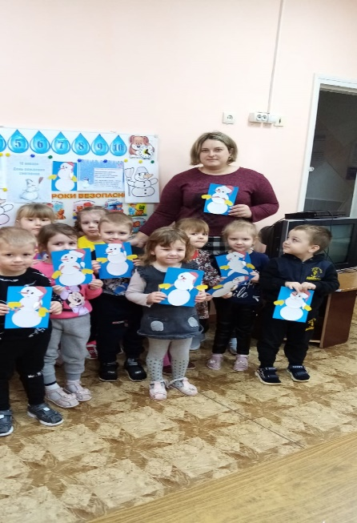 | НОЯБРЬ  -Познакомить родителей с познавательной литературой для старшего дошкольного возраста, помочь выбрать для чтения лучшие художественные книги.  -Информация в уголке для любознательных родителей. |  | Ррроооо 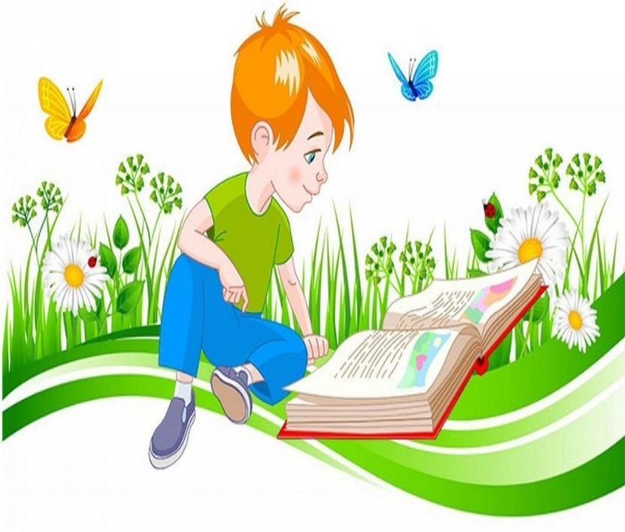  Перспективный план по «Приобщению дошкольников к художественной литературе».  Выполнила воспитатель:  Титова Елена Сергеевна итатель: Титова Елена Сергеевна
 | 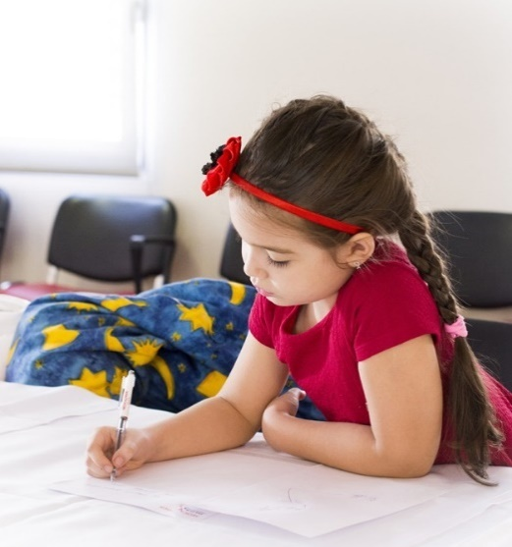

ДЕКАБРЬ  -Консультации для родителей «Нужны ли детям сказки?», «Научите ребенка любить книгу»  -Помочь родителям осознать ценность детского чтения, как эффективного средства образования и воспитания дошкольников. | - ЯНВАРЬ  - Совместное развлечение с родителями и детьми.  - Дидактическая игра, как  - средство приобщения дошкольников к  - художественной литературе. |  | «Любая книга, которая помогает ребенку сформировать привычку к чтению, сделать чтение одной из его потребностей, хороша для него».  - Майя Энджелоу. |  |  | 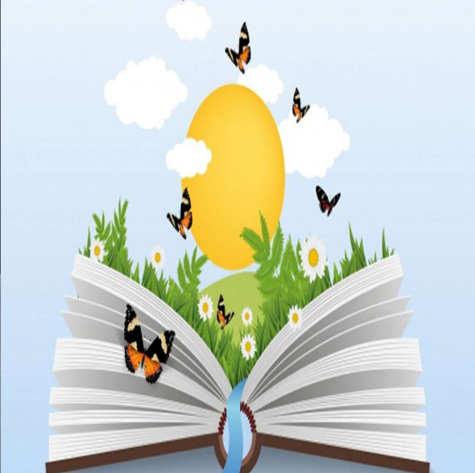
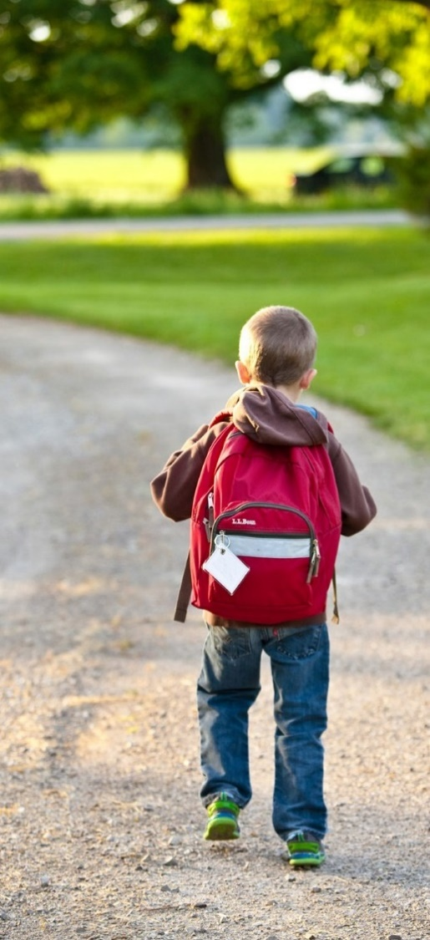 | ФЕВРАЛЬ  -Изготовление самодельных книжек-малышек.  -Информация в уголке для любознательных родителей. | 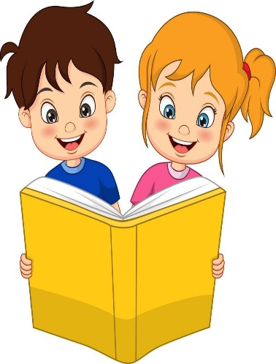 |  |  | МАРТ  -Формировать интерес и бережное отношение к книгам.  -Развивать художественное и литературное творчество детей и их родителей.
 | АПРЕЛЬ  -Воспитывать в детях  доброжелательность, щедрость,  понимание  «Книга – лучший подарок».  -Конкурс на лучший рисунок  к любому произведению. |  |  | МАЙ  -Побуждать родителей и детей к совместной творческой деятельности.  -Выставка рисунков к любимым произведениям.

